Git hub

Tee uus repo ja pane sinna VisualStudio lisence (GITHUB DESKTOP)

Tee uus console app ja pane directory selle repo plus selle faili oma nagu

C:\Users\opilane\source\repos\Pyramid Code\Pyramid Code\3maiT--K-nan\IfAndElseNesting\IfAndElseKenan

Siis tee need koodid ja CTRL S

Siis push

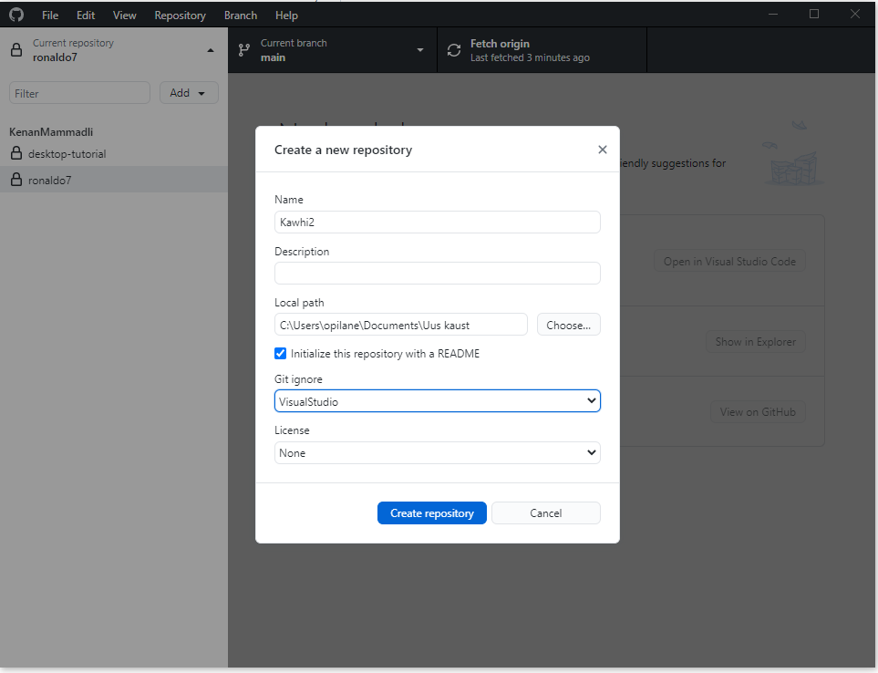

Tee REPO sisse kaks faili IfAndElse ja ForLoop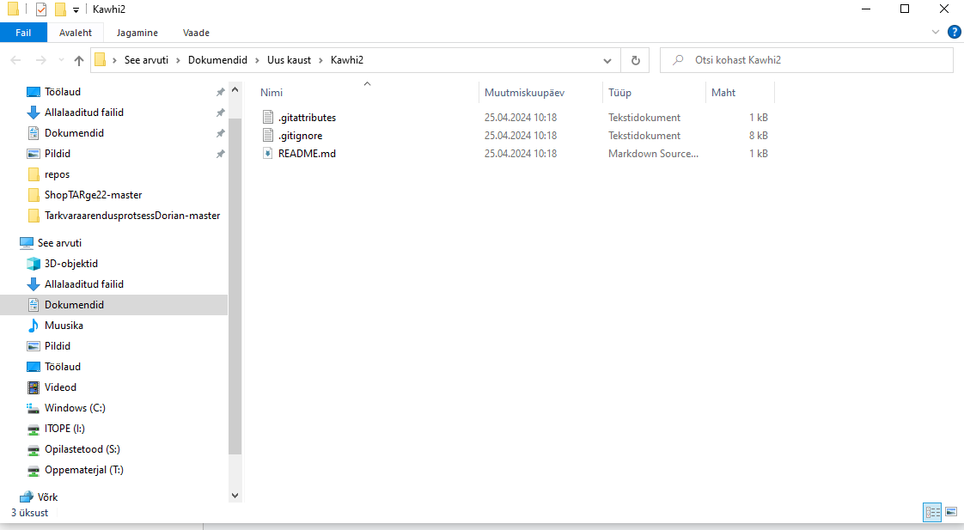

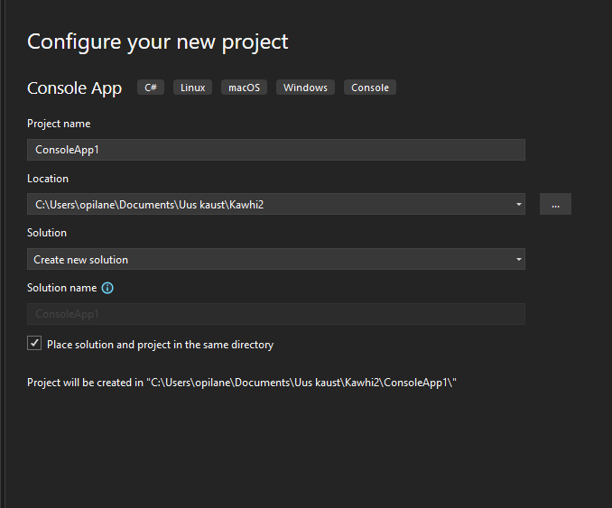

Tee uus console app ja pane directory selle repo plus selle faili oma nagu

C:\Users\opilane\source\repos\Pyramid Code\Pyramid Code\3maiT--K-nan\IfAndElseNesting\IfAndElseKenan

